Информация к проекту решения по заявлению:
1.3 Калашян Д. Г.
Земельный участок:
адрес: Российская Федерация, Новосибирская область, город Новосибирск, Дзержинский р-н, пер. 5-й Трикотажный;
кадастровый номер. 54:35:014330:233;
площадь- 3057 кв.м.;
Планшет № 2482, 2483
Зонирование: Зона застройки жилыми домами смешанной этажности (Ж-1), Подзона застройки жилыми домами смешанной этажности различной плотности застройки (Ж-1.1)
Запрос: « спорт (5.1)» - объекты для занятия спортом: спортивно-зрелищные объекты, имеющие специальные места для зрителей от 500 мест (стадионы; дворцы спорта, ледовые дворцы, ипподромы); спортивные клубы в зданиях и сооружениях; спортивные залы в зданиях и сооружениях; физкультурно-оздоровительные комплексы в зданиях и сооружениях
Планируется: строительство спортивного центра с теннисными кортами

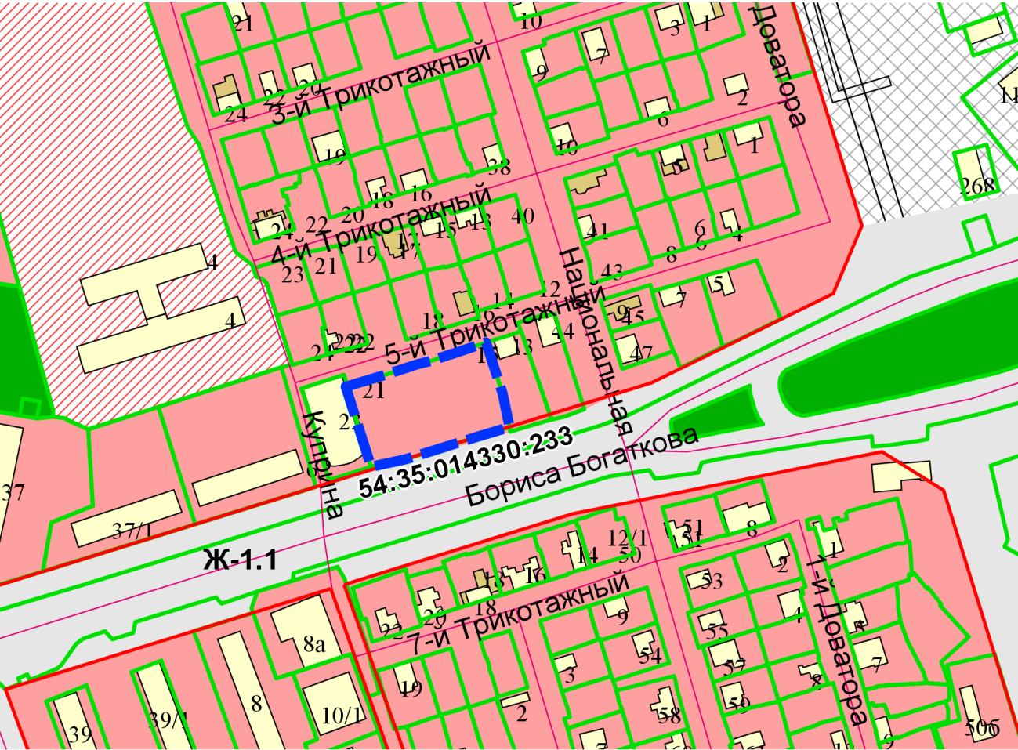
Приложения к заявлению:

